ĐỀ THI THỬ THPT QUỐC GIA MÔN ANH NĂM 2018
TRƯỜNG THPT HỒNG LĨNH – HÀ TĨNH
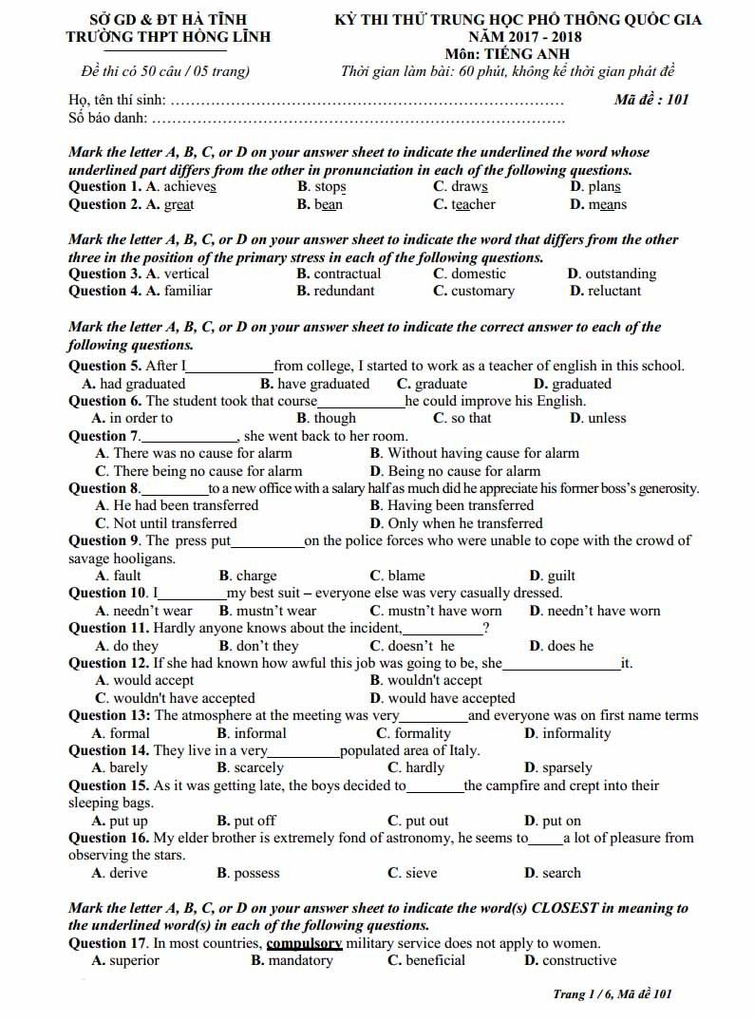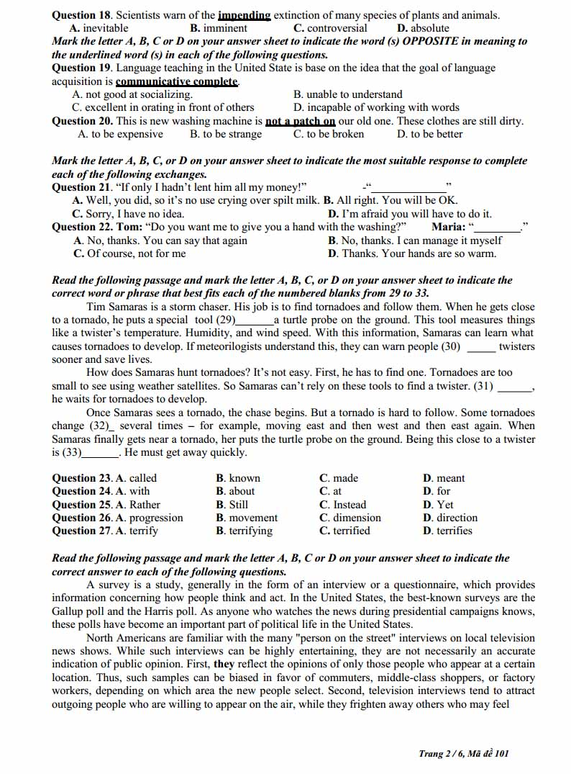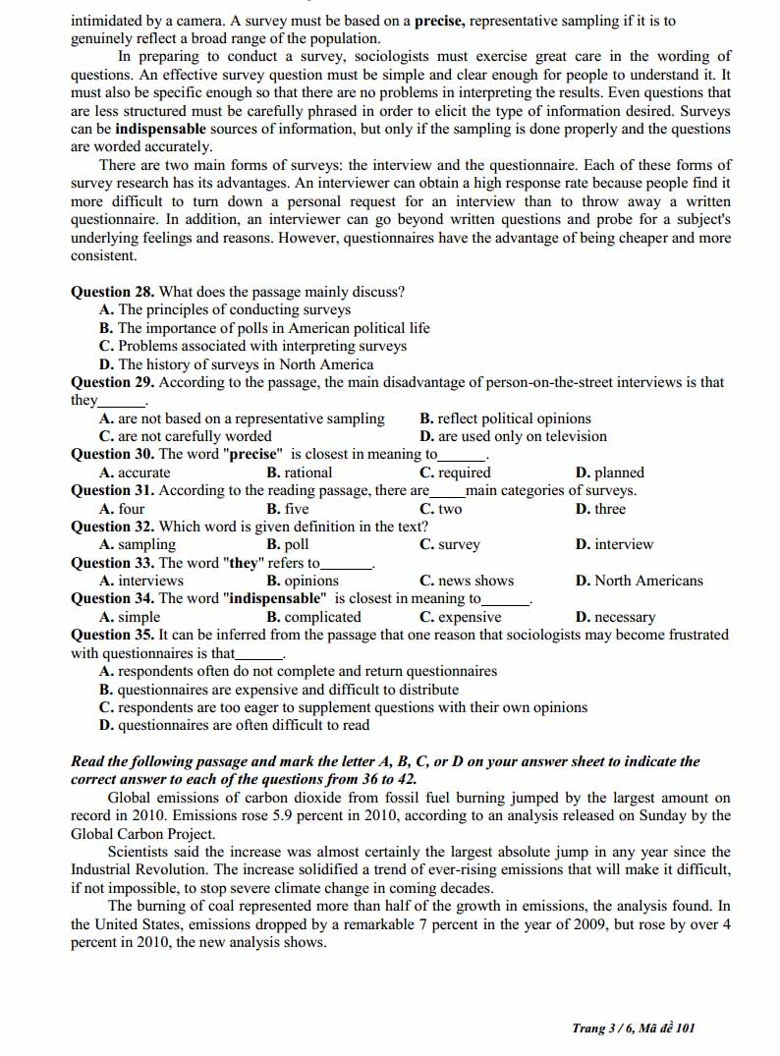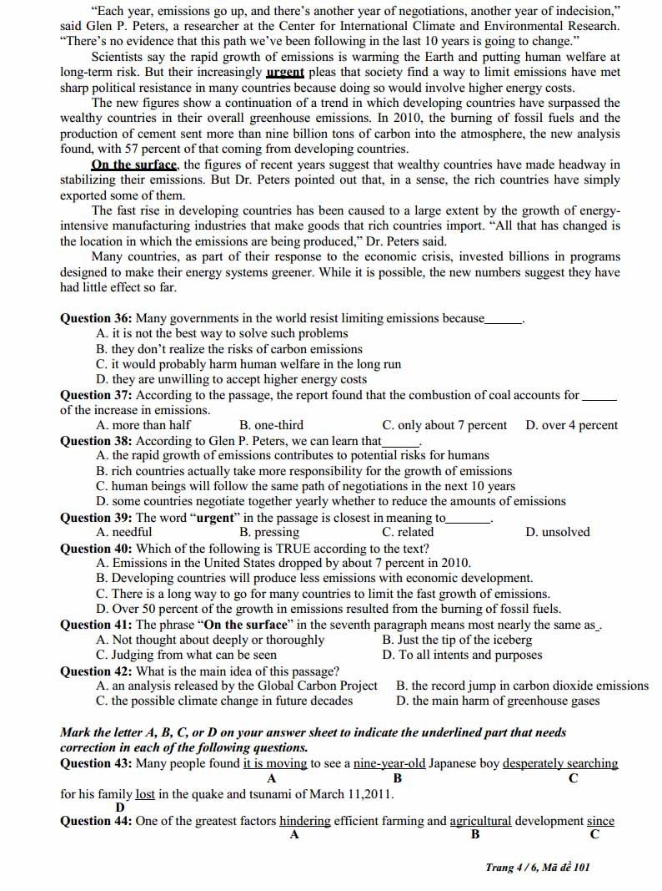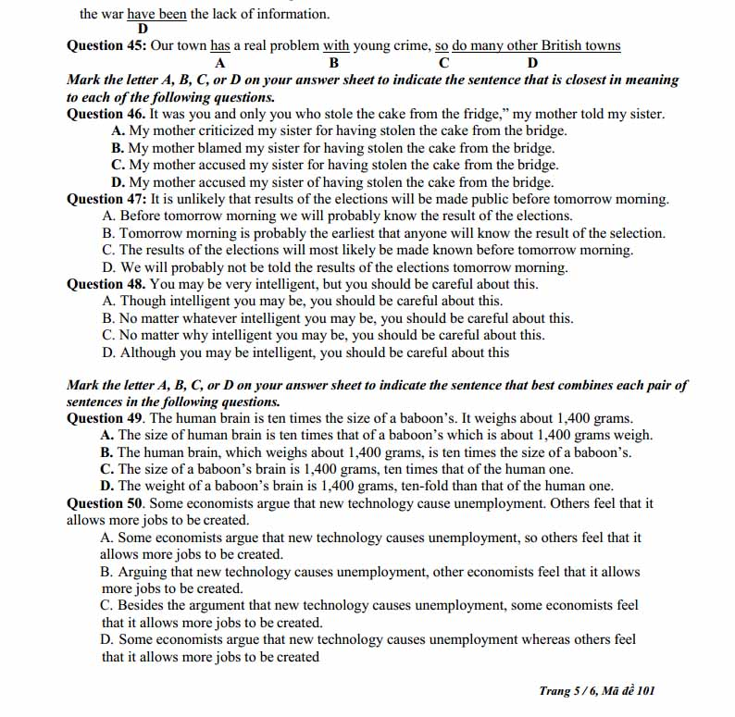

Đáp án Đề thi thử môn Anh thptqg năm 2018 trường THPT Hồng Lĩnh


